中國文化大學教育部高教深耕計畫計畫成果紀錄表

子計畫 | 113學年度中國文化大學高等教育深耕計畫第二期  A6-2 強化教師人文素養導向教學成效
具體作法 | 舉辦講座
主題 | 未必脫鉤— 談國文教育與實用利益
內容  （活動內容簡述/執行成效） | 主辦單位：中國文化大學中國文學系  活動日期：114年4月24日  活動地點：大典館513  主 講 者：文化大學大學中國文學系兼任老師林義翔  參與人數： 15 人（教師 12 人、學生 1 人、行政人員 2 人、校外 0 人）  內 容：  114年4月24日為本學年強化教師人文素養導向教學成效相關活動的第二場講座，本次邀請本校兼任教師林義翔教授，演講主題為「未必脫鉤— 談國文教育與實用利益」，講者先引馮靖惠〈聯合報〉2022年2月9日中所報導「學者嘆年輕人缺人文素養，籲教育要與實用利益切割」一文，分析國文科目是否有必要與利益脫鉤，得出國文科目雖非產利科目，但卻是維持社會必須的橋樑，因人文科目為維持社會秩序與和諧的基礎，是以「人文化成」即是學習國文學科之價值所在  ，此論調可於教學現場用以解釋同學們對學習國文無用的質疑，進而提升學習意願。此外講者亦引用《孟子》、《孔叢子》等古籍中之說法，以論證古人認為談禮樂、仁義亦可兼及實用利益。最終講師亦舉現代科技融入國文以設計課堂活動的例子，此可帶動學生學習風氣及興趣，亦可增加學生人文素養，進而帶動「利益創造」的可能性。  執行成效：  1、講師分析國文不僅可培養人文素養，亦可提升學生「利益」收入，並以文章範例邀請教師提出個人見解。與會教師從中學習到教學現場如何解決學生所提出之學習論無用論的論調。  2、以國文實用理論強化吸引、提升學習動機，而學生從中體驗到人文素養與現實利益結合的可能性，進行反映於學習反思之上。
活動照片  (檔案大小以不超過2M為限) | 活動照片電子檔名稱  (請用英數檔名) | 活動照片內容說明(每張20字內)
 | 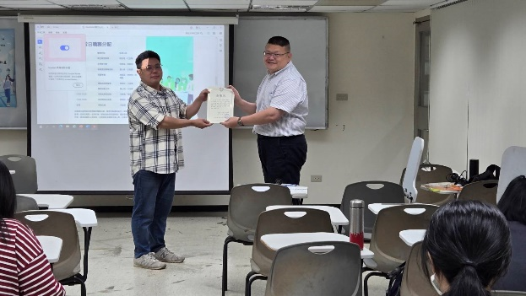 | 頒發感謝狀給講師。
 | 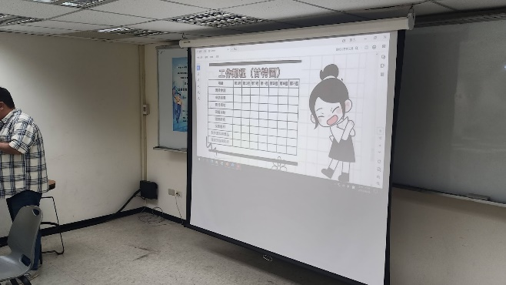 | 利用AI製作企畫書技巧分享。
 | 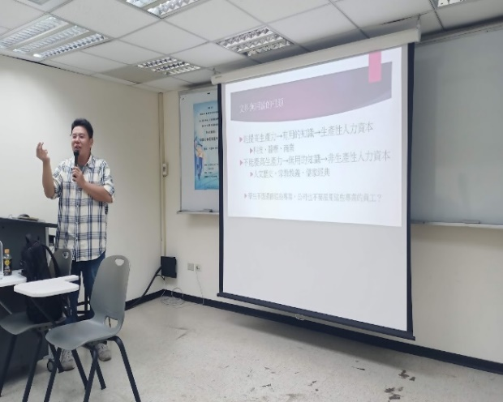 | 講師分享授課經驗(一)
 | 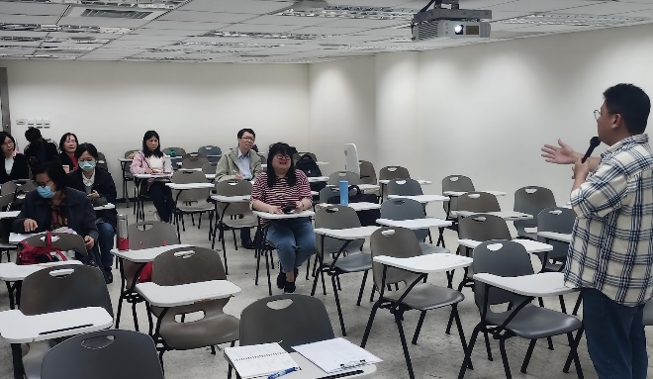 | 講師分享授課經驗(二)。
 | 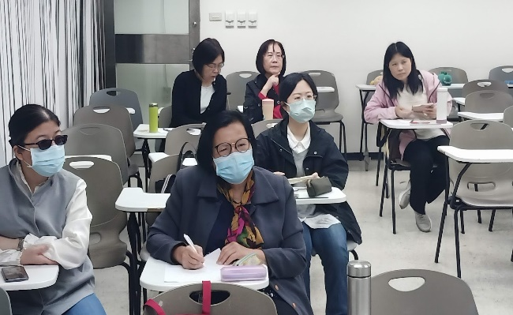 | 師長仔細聆聽。
備註：活動照片請附上原始照片一併回傳
附件檔案 | 附件檔案名稱  (請用英數檔名) | 附件名稱

